Стандартна оперативна процедура за регистрация на племенни и репродуктивни пчелини за производство на елитни и племенни пчелни майки и отводки (рояци) по реда на Глава четвърта от Закона за пчеларството

- Обхват.

Настоящата процедура указва условията и реда за регистриране на племенни и
репродуктивни пчелини за производство на елитни и племенни пчелни майки и отводки (рояци) по реда на Глава четвърта от Закона за пчеларството и дейностите, които извършва ОД „Земеделие“, свързани с прилагането на закона.
Производството на елитни и племенни пчелни майки и отводки (рояци) се извършва в племенни и репродуктивни пчелини от физически и юридически лица, които членуват в развъдни организации, след вписване в регистъра по местонахождение на пчелините.
В Министерството на земеделието се води публичен списък на лицата, регистрирани по чл. 19, ал. 7, като в списъка по ал. 1 се вписва: име на физическото лице/наименование на юридическото лице - търговец, и координати за връзка; дата на последна регистрация в областната дирекция "Земеделие"; вид дейност - производство.

- Приложима правна уредба и приложими документи.

- Закон за пчеларството – Глава четвърта;
- Наредба № 47 от 11.11.2003 г. за производство и предлагане на пазара на елитни и племенни пчелни майки и отводки (рояци) и реда за водене на регистър - чл. 25, ал. 1.

- Компетентен орган.

Директорът на ОД „Земеделие“ или упълномощено от него длъжностно лице
регистрира или отказва регистрацията на пчелина, съгласно чл.19, ал.7 от Закона за пчеларството.

- Необходими документи.

- заявление по образец;
- положително становище за регистрация за съответния вид дейности, издадено от развъдната организация, в която членува заявителя;
- документ, удостоверяващ професионалната квалификация на заявителя или на наетите от него лица за съответния вид дейности.
- Вътрешен ход и организация на процедурата за регистрация на племенни и репродуктивни пчелини за производство на елитни и племенни пчелни майки и отводки (рояци) по реда на Глава четвърта от Закона за пчеларството.
- В ОД „Земеделие“ по местонахождение на пчелина се подава заявление за регистрация на племенни и репродуктивни пчелини от физически и юридически лица, чл.19, ал.3 от Закона за пчеларството-извършва се проверка на посочената информация в подаденото заявление;
- В 10-дневен срок от подаването на документите по ал.3 длъжностните лица от ОД „Земеделие“ получават становище от областната дирекция по безопасност на храните за епизоотичната обстановка в района на пчелина и за здравословния статус на пчелните семейства. В същия срок длъжностните лица могат да извършат и проверки на място и да поискат от заявителя писмено допълване или уточняване на документите по чл.3.
- В 7-дневен срок от получаване на становището по ал.5 и ал.6 от закона, директорът на ОД „Земеделие“ или упълномощено от него длъжностно лице от съответната областна дирекция „Земеделие“ регистрира или отказва регистрация на пчелина;
- Длъжностното лице издава, Удостоверение по образец за вписани лица по ал.2 от Наредба № 47 от 11.11.2003 г. за производство и предлагане на пазара на елитни и племенни пчелни майки и отводки (рояци) и реда за водене на регистър.
- Актуализация на данни и заличаване от регистрация.
Собствениците или управителите на регистрираните пчелини са длъжни да заявят в Областната дирекция "Земеделие" всяка промяна в обстоятелствата по ал. 3 и 5 в едномесечен срок от настъпването и.
Регистрацията може да се заличи със заповед на директора на областната дирекция "Земеделие": по молба на производителя с копие до развъдната организация; при прекратяване или ликвидация на юридическото лице; при смърт на физическото лице; при постъпило предложение от председателя на развъдната организация поради промяна в условията, въз основа на които е издадено становището по ал. 3, т. 2.
- Отговорност.
Директорът на ОД „Земеделие“ определя със заповед длъжностни лица, на които посредством издадената заповед са вменени задължения за приемането, проверяването и регистрирането на племенни и репродуктивни пчелини за производство на елитни и племенни пчелни майки и отводки (рояци) по реда на Глава четвърта от Закона за пчеларството.
- Контрол.
Контролът по изпълнението на настоящата стандартна оперативна процедура за регистрация на племенни и репродуктивни пчелини за производство на елитни и племенни пчелни майки и отводки (рояци) по реда на Глава четвърта от Закона за пчеларството, се възлага на Главен директор на Главна Дирекция „Аграрно развитие“ при ОД „Земеделие“.
- Приложения.
- Заповед №РД-04-76/25.02.2021г. на директора на ОД „Земеделие“-Пловдив;
- Удостоверение по образец за вписани лица по ал.2 от Наредба № 47 от 11.11.2003 г. за производство и предлагане на пазара на елитни и племенни пчелни майки и отводки (рояци) и реда за водене на регистър. /Приложение към чл. 25, ал. 4/
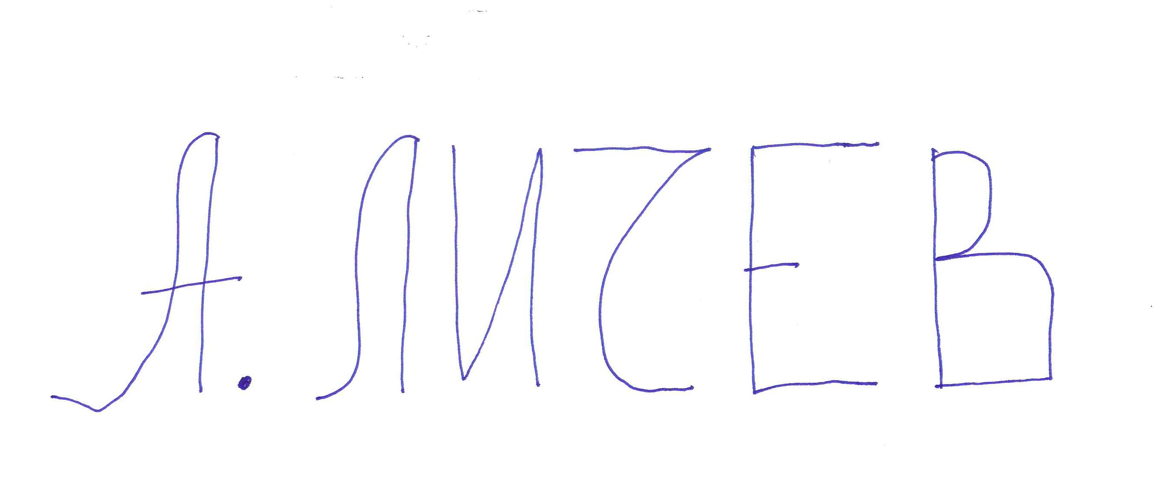
Ангел Личев (Директор)
08.12.2023г. 13:39ч.
ОД "Земеделие" Пловдив
Електронният подпис се намира в отделен файл с название signature.txt.p7s

